**Analista Programador/LABORATORIO DE CÁLCULO/ Segundo Parcial/2020**

**Nombre:** Tordoya, Gerardo **Comisión:** 1-L (Turno Noche)Presentación

El trabajo que usted inicia constituye la segunda evaluación parcial de la asignatura. Como tal, su realización es obligatoria y constituye una condición para rendir el examen final.

Por favor, tenga en cuenta las siguientes pautas para presentar la resolución del parcial.

Entregue en tiempo y forma, respetando las fechas establecidas para esta instancia, y los formatos permitidos (WORD y PDF).

* **No se aceptan fotos sueltas, y si las envía deben estar iluminadas correctamente.**
* **Cuando mande el parcial no puede enviar las hojas separadas, todo en un mismo archivo.**
* **Fíjese que las hojas no aparezcan al revés.**
* **Incluya su nombre y apellido, comisión y asignatura en todas las hojas del parcial.**
* **El nombre del archivo debe tener el siguiente formato: APELLIDO, NOMBRE, comisión en la que cursa. Primero el apellido y el nombre**
* **Envíe las consignas resueltas en un solo archivo. No se admitirán varias hojas separadas ni varias hojas unificadas con un .rar ó .zip, SIN EXCEPCIONES.**
* **Si incluye imágenes en su entrega, procure que se encuentren debidamente cortadas, con buen contraste, y derechas.**
* **Las resoluciones deben ir en orden y las respuestas recuadradas.**
* **No se corrigen respuestas numéricas que no tengan explicación sobre su origen.**
* **Todas las respuestas deben ser justificadas con un procedimiento y con los cálculos mostrados.**
* **Si se solicita que enuncie la propiedad que se aplica, debe expresarse con claridad.**
* **Realice este trabajo de manera individual. Los plagios son reportados a dirección y la nota correspondiente es 1(uno).**
* **Todas estas orientaciones son ponderadoras que suben o bajan las notas. El objetivo es evaluar un producto genuino de cada estudiante, que le sirva para conocer cuál es el estado de su conocimiento, frente a la evaluación final de la asignatura.**

A LOS PARCIALES QUE NO CUMPLAN CON LAS INDICACIONES DADAS ANTERIORMENTE SE LES BAJARAN PUNTOS.

**2 do. PARCIAL- LABORATORIO DE CALCULO- NOVIEMBRE- 2020**

**Nombre:** Gerardo Tordoya

**Comisión:** LN

Ejercicio 1.

1. Determine si el siguiente sistema es crameriano, es decir si se puede resolver por el método de Cramer.
2. Resuelva el sistema por el método que usted elija y explicite si es: compatible determinado, compatible indeterminado o incompatible. Exprese correctamente el conjunto solución del sistema.

3x + 6y +5z = -13 4x + 8y – 4z = 4

-2x + y + 12z = -17

a) Dado que las condiciones para resolver por Cramer son:

* El número de ecuaciones deber ser igual al número de incógnitas.
* El determinante de la matriz de los coeficientes debe ser distinto de cero.

|  |  |  |  |  |  |  |  |  |  |
| --- | --- | --- | --- | --- | --- | --- | --- | --- | --- |
| 3 | 6 | 5 |  |  | 288 |  | -80 |  |  |
| 4 | 8 | -4 |  | + | 20 |  | -12 |  |  |
| -2 | 1 | 12 |  |  | 48 |  | 288 |  |  |
| 3 | 6 | 5 |  |  | 356 | - | 196 | = | Δ |
| 4 | 8 | -4 |  |  |  |  |  |  |  |
|  |  |  |  |  | Δ | = | 160 |  |  |

Por tanto:

**Sí se puede resolver por el método de Cramer.**

Punto b)

|  |  |  |  |  |  |  |  |  |  |  |  |
| --- | --- | --- | --- | --- | --- | --- | --- | --- | --- | --- | --- |
|  | (x) | (y) | (z) |  |  |  |  |  |  |  |  |
|  | 3 | 6 | 5 | -13 |  |  |  |  |  |  |  |
|  | 4 | 8 | -4 | 4 |  |  |  |  |  |  |  |
|  | -2 | 1 | 12 | -17 |  |  |  |  |  |  |  |
| F1 A F2 |  |  |  |  |  |  |  |  |  |  |  |
| F2 A F3 |  |  |  |  |  |  |  |  |  |  |  |
| F3 A F1 |  |  |  |  |  |  |  |  |  |  |  |
|  | -2 | 1 | 12 | -17 |  |  |  |  |  |  |  |
|  | 3 | 6 | 5 | -13 |  |  |  |  |  |  |  |
|  | 4 | 8 | -4 | 4 |  |  |  |  |  |  |  |
| F2 = 3F1+2F2 | |  |  |  |  |  |  |  |  |  |  |
| F3 = 2F1+F3 | |  |  |  |  |  |  |  |  |  |  |
|  | -2 | 1 | 12 | -17 |  |  |  |  |  |  |  |
|  | 0 | 15 | 46 | -77 |  |  |  |  |  |  |  |
|  | 0 | 10 | 20 | -30 |  |  |  |  |  |  |  |
| F3 = 10F2-15F3 | | |  |  |  |  |  |  |  |  |  |
|  | -2 | 1 | 12 | -17 |  |  |  |  |  |  |  |
|  | 0 | 15 | 46 | -77 |  |  |  |  |  |  |  |
|  | 0 | 0 | 160 | -320 |  |  |  |  |  |  |  |
|  | (x) | (y) | (z) |  |  |  |  |  |  |  |  |
|  |  |  |  |  |  |  |  |  |  |  |  |
| . |  |  |  |  |  |  |  |  |  |  |  |
| F3: | 160 | z | = | -320 |  |  |  |  |  |  |  |
|  |  | z | = | -320 | : | 160 |  |  |  |  |  |
|  |  | **z** | **=** | **(-2)** |  |  |  |  |  |  |  |
|  |  |  |  |  |  |  |  |  |  |  |  |
| . |  |  |  |  |  |  |  |  |  |  |  |
| F2: | 15 | y | + | 46 | z | = | -77 |  |  |  |  |
|  | 15 | y | + | 46 | (-2) | = | -77 |  |  |  |  |
|  | 15 | y | - | 92 |  | = | -77 |  |  |  |  |
|  |  |  |  | 15 | y | = | 15 |  |  |  |  |
|  |  |  |  |  | **y** | **=** | **1** |  |  |  |  |
|  |  |  |  |  |  |  |  |  |  |  |  |
| . |  |  |  |  |  |  |  |  |  |  |  |
| F1: | -2 | x | + | y | + | 12 | z | = | -17 |  |  |
|  | -2 | x | + | 1 | + | 12 | (-2) | = | -17 |  |  |
|  | -2 | x | + | 1 | - | 24 |  | = | -17 |  |  |
|  | -2 | x | - | 23 |  |  |  | = | -17 |  |  |
|  |  |  |  |  |  | -2 | x | = | 6 |  |  |
|  |  |  |  |  |  |  | x | = | 6 | : | (-2) |
|  |  |  |  |  |  |  | **x** | **=** | **(-3)** |  |  |
|  |  |  |  |  |  |  |  |  |  |  |  |
| Comprobación: | | |  |  |  |  |  |  |  |  |  |
|  | 3 | x | + | 6 | y | + | 5 | z | = | (-13) |  |
|  | 3 | -3 | + | 6 | 1 | + | 5 | -2 | = | -13 |  |
| . |  |  |  |  |  |  |  |  |  |  |  |
|  |  |  |  |  |  |  |  |  |  |  |  |
|  | 4 | x | + | 8 | y | - | 4 | z | = | 4 |  |
|  | 4 | -3 | + | 8 | 1 | - | 4 | -2 | = | 4 |  |
| . |  |  |  |  |  |  |  |  |  |  |  |
|  |  |  |  |  |  |  |  |  |  |  |  |
|  | -2 | x | + | 1 | y | + | 12 | z | = | (-17) |  |
|  | -2 | -3 | + | 1 | 1 | + | 12 | -2 | = | -17 |  |

Dado que:

* x = -3
* y = 1
* z = -2

**S: $\left(\begin{aligned}x \\ y \\ z\end{aligned}\right)$ = $\left(\begin{aligned}-3 \\ 1 \\ -2\end{aligned}\right)$**

Por tanto:

**El sistema es compatible determinado.**

Ejercicio 2.

Observar el gráfico.

1. Hallar el conjunto de ceros de G(x) y expresar la respuesta con notación matemática, según la teoría.
2. Hallar el conjunto de positividad y negatividad de G(x) y expresar la respuesta con notación matemática.

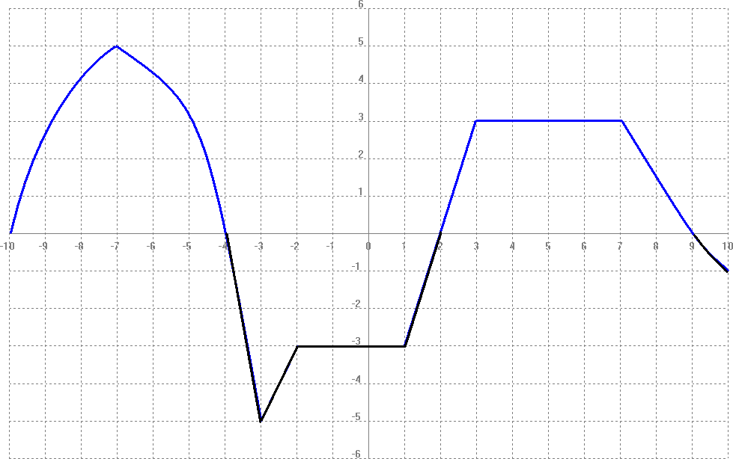

**G (x)**

¿Cuándo f(x) = 0?

Es decir, ¿cuándo y = 0?)

Cuando x es:

CC: { (-10) ; (-4) ; 2 ; 9 }

¿Cuándo f(x) > 0?

Cuando x es:

CP: ( -10 ; -4 ) U ( 2 ; 9 )

¿Cuándo f(x) < 0?

Si asumimos que el gráfico tiene continuidad hacia la izquierda

(y no que hasta allí, en -10, llegan los valores)

Cuando x es:

CN: ( -∞ ; -10 ) U ( -4 ; 2 ) U ( 9 ; ∞ )

Ejercicio 3. En el inciso a) Hallar el conjunto solución y en el inciso b) Hallar el dominio de la función. Expresar ambas respuestas correctamente, de acuerdo a la teoría.

a) 𝟑𝐱 + 𝟑𝟏+𝐱 = 𝟒

|  |  |  |  |  |  |  |  |
| --- | --- | --- | --- | --- | --- | --- | --- |
|  |  |  | 3x | * | 31+x | = | 4 |
|  | 3x | * | (3x | + | 31) | = | 4 |
| Factoreando: |  |  |  |  |  |  |  |
|  |  |  | (1 + 3) | * | 3x | = | 4 |
|  |  |  | 4 | * | 3x | = | 4 |
| Dividiendo ambos miembros (en 4): |  |  |  |  |  |  |  |
|  |  |  | 4 | * | 3x | = | 4 |
|  |  |  |  | 4 |  |  | 4 |
| . |  |  |  |  |  |  |  |
|  |  |  |  |  | 3x | = | 1 |
| Aplicando LOG a ambos miembros: |  |  |  |  |  |  |  |
|  |  |  |  |  | log(3x) | = | log(1) |
| Aplicando propiedad LOG: |  |  |  |  |  |  |  |
| El logaritmo de un número elevado a una potencia es la potencia multiplicada por el logaritmo del número. |  |  | x | * | log(3) | = | log(1) |
|  |  |  |  |  |  |  |  |
| Dividiendo ambos miembros en log(3): |  |  |  |  |  |  |  |
|  |  |  | x | * | log(3) | = | log(1) |
|  |  |  |  |  | log(3) |  | log(3) |
| . |  |  |  |  |  |  |  |
|  |  |  |  |  | x | = | log(1) |
|  |  |  |  |  |  |  | log(3) |
| Aplicando propiedad LOG: |  |  |  |  |  |  |  |
| Por la fórmula de cambio de base: log(a)/log(b) ​= logb​(a) |  |  |  |  | x | = | log3(1) |
|  |  |  |  |  |  |  |  |
| Pregunta: |  |  |  |  |  |  |  |
| ¿Cuál exponente de 3 me da como resultado 1? |  |  |  |  | x | = | 0 |

**S: x = 0**

b) 𝐅(𝐱) = 𝐥c𝐨 𝐠

𝟐+𝐱

# ( )

𝟑

𝟏−𝐱

|  |  |  |  |  |  |
| --- | --- | --- | --- | --- | --- |
| CONDICIONES DE UNA SOLUCIÓN: (Aplicando propiedad LOG) |  |  |  |  |  |
| Los números negativos no tienen logaritmo en el cuerpo de los reales R. |  | 2+x | > | 0 |  |
| No existe el logaritmo de cero (ya que no hay forma de elevar un número a algo que dé cero). |  | 1-x |  |  |  |
|  |  |  |  |  |  |
| Por tanto: | -2 | < | 0 | < | 1 |
|  | El numerador no puede ser igual o menor de cero. |  |  |  | El denominador no puede ser igual o menor a cero. |

Entonces:

Dominio = (-2 ; 1)

Ejercicio 4.

1. Determinar si alguna de las siguientes relaciones representadas por diagramas de Venn, cumplen con las condiciones necesarias para ser una función. Si no cumple indica que condición o condiciones no verifica. Expresarlo en lenguaje adecuado según la teoría.

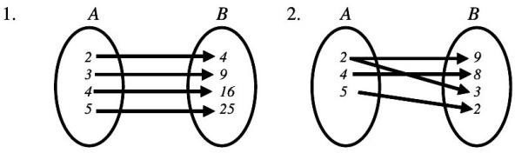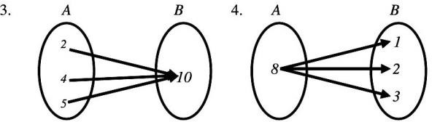

1. Es función
2. No es función (2 es el 1er elemento en más de un par ordenado)
3. Es función
4. No es función (8 es el 1er elemento en más de un par ordenado)
5. Determinar si alguna de las figuras representadas en el inciso I) y II) corresponde a una función. Si no lo fueran indica que condición o condiciones no verifica. Expresarlo en lenguaje adecuado según la teoría.

I) 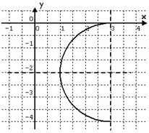 II) 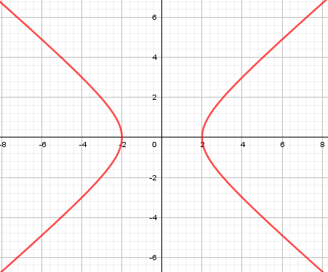

Ni I ni II son funciones porque no cumplen con:

$$∀ a, b ∈X, f\left( a\right)=f(b)⇒a=b$$

Ejercicio 5. Dada la siguiente función: 𝒇(𝒙) = 𝒙𝟐 − 𝟐𝒙 − 𝟖

1. Expresarla en forma factorizada y canónica.
2. Hallar las coordenadas del vértice, el dominio y la imagen.

|  |  |  |  |  |  |  |  |  |
| --- | --- | --- | --- | --- | --- | --- | --- | --- |
| Hallar raíces: | | |  |  |  |  |  |  |
|  | x2 | - | 2 | x | - | 8 | = | 0 |
| . |  |  |  |  |  |  |  |  |
|  |  |  |  |  |  |  |  |  |
|  | (1)2 | - | U2 | = | (-8) |  |  |  |
|  | 1 | + | 8 | = | U2 |  |  |  |
|  | U | = |  | = | ±3 |  |  |  |
| . |  |  |  |  |  |  |  |  |
|  |  |  |  |  |  |  |  |  |
|  | x1 | = | 1 | + | 3 | = | 4 |  |
|  | x2 | = | 1 | - | 3 | = | (-2) |  |

Quedando así la forma factorizada en:

**f(x) = (x-4)(x+2)**

Ahora bien, para hallar la forma canónica necesitamos saber su vértice. Al ser el coeficiente del término cuadrático positivo, la curva se expande hacia arriba y por tanto el vértice está en su base. En otras palabras, necesitamos calcular el mínimo:

|  |  |  |  |  |  |  |  |
| --- | --- | --- | --- | --- | --- | --- | --- |
| La primera coordenada del vértice es: | | | | | | | |
| . |  |  |  |  |  |  |  |
|  | x | = | (-b) |  |  |  |  |
|  |  |  | 2a |  |  |  |  |
| . |  |  |  |  |  |  |  |
|  | x | = | 2 | = | 1 |  |  |
|  |  |  | 2 |  |  |  |  |
| . |  |  |  |  |  |  |  |
| La segunda coordenada del vértice es: | | | | | | | |
| . |  |  |  |  |  |  |  |
|  | f(x) | = | x2 | - | 2x | - | 8 |
| . |  |  |  |  |  |  |  |
|  | f(1) | = | 12 | - | 2(1) | - | 8 |
|  | f(1) | = | 1 | - | 2 | - | 8 |
|  | f(1) | = | (-9) |  |  |  |  |
| . |  |  |  |  |  |  |  |
| Por tanto, el vértice es: | | | | | |  |  |
| . |  |  |  |  |  |  |  |
|  | **V** | **=** | **( 1** | **;** | **-9 )** |  |  |
| . |  |  |  |  |  |  |  |
| La forma canónica de una función cuadrática es: | | | | | | | |
| . |  |  |  |  |  |  |  |
|  | f(x) | = | a(x | - | h)2 | + | k |
| . |  |  |  |  |  |  |  |
| coeficiente principal: | a |  |  | | | | |
| 1ra coordenada del V: | h |  |  | | | | |
| 2da coordenada del V: | k |  |  | | | | |
| . |  |  |  |  |  |  |  |
| Reemplazando: | |  |  |  |  |  |  |
| . |  |  |  |  |  |  |  |

**f(x) = (x-1)2-9**

Ahora bien, la gráfica de esta función es:

De la simple observación, se deduce que:

**Dominio = ( -∞ ; ∞ )**

**Imagen = [ -9 ; ∞ )**

RECAPITULANDO:

**Forma general: f(x) = x2 - 2x - 8**

**Forma factorizada: f(x) = (x-4) (x+2)**

**Forma canónica: f(x) = (x-1)2 - 9**

**Vértice: (1; -9)**

**Dominio: (-∞; ∞)**

**Imagen: [-9; ∞)**